Nome: Guilherme Antonio Martos 2°DS-A Prof.: Ronan

Vamos criar um projeto utilizando Ionic. Para começar vamos abrir o prompt de comando do Windows.

Utilizamos a tecla Windows+R e digitamos cmd e damos “Enter”.

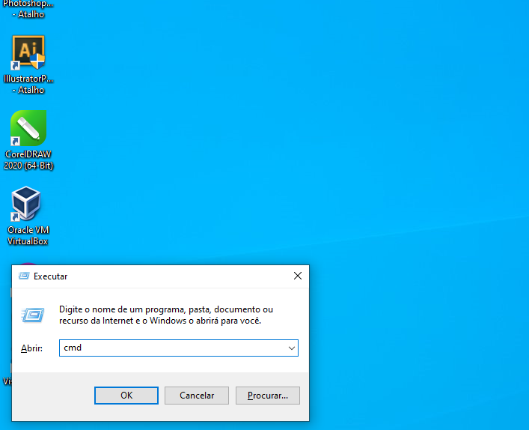

Depois no promp digitamos o seguinte comando:

cd/ionic - para entrar na pasta ionic

Depois  
ionic start formsApp tabs –type=angular – para criar o projeto

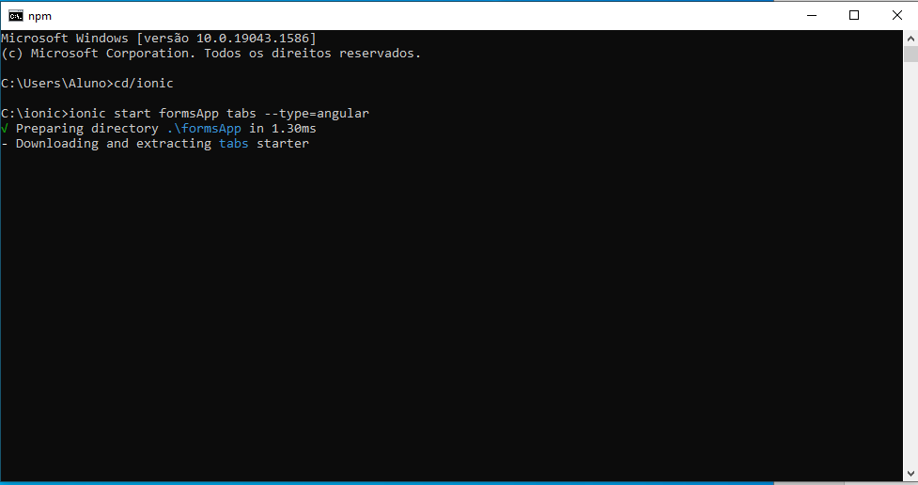Dessa maneira e damos “Enter”. Agora é só esperar criar o projeto

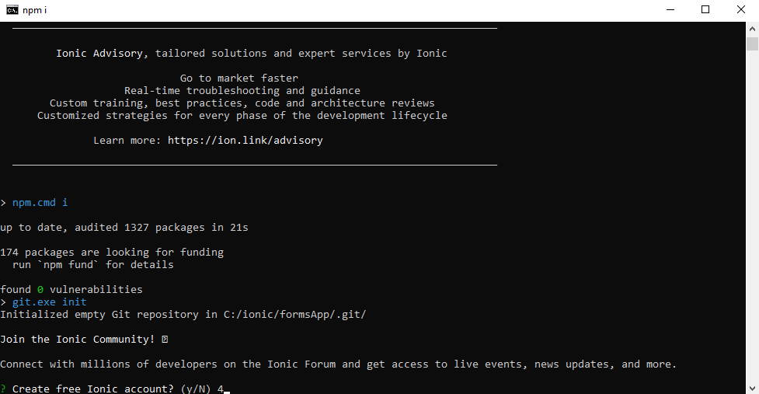Se você chegou aqui, é porque deu tudo certo. Aperte a tecla “N” e de “Enter”

Logo após isso vamos enviar para o GitHub, para isso você já deve estar logado em sua conta no GitHub Desktop.

Abra o GitHub Desktop e vá até “File”, “Add Local Repository”

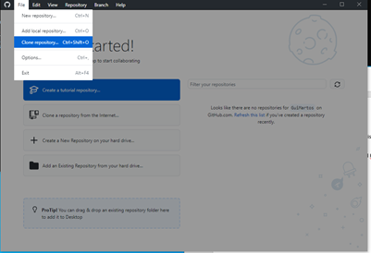

Depois clicamos em “Choose” e fazemos o caminho até a pasta onde está o nosso projeto

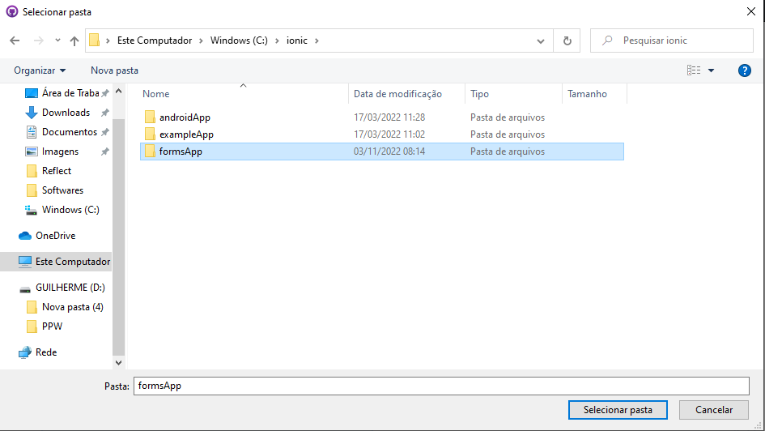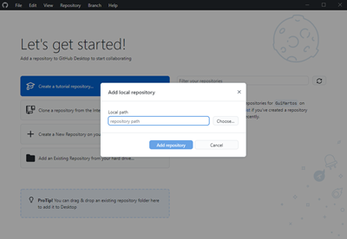

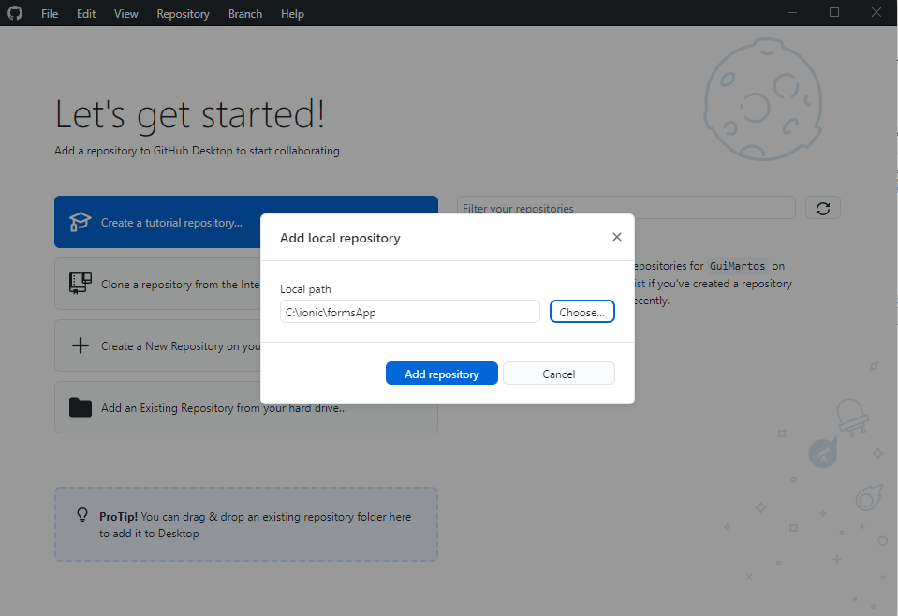Em seguida clique no botão azul

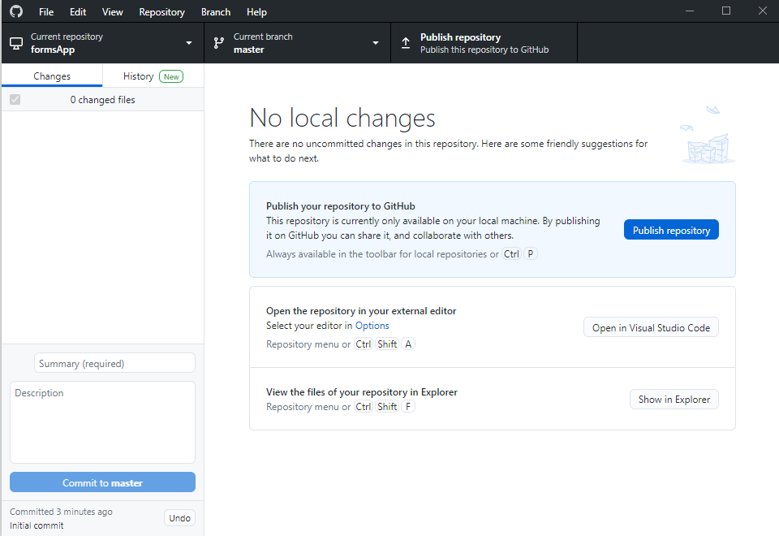Depois clique em “Publish repository”

Agora vamos começar a abrir o projeto.

Para isso voltamos ao prompt e digitamos o comando

cd/ionic/fromsApp - para ir para a pasta do projeto

Code . – para abrir o VSCode

E depois

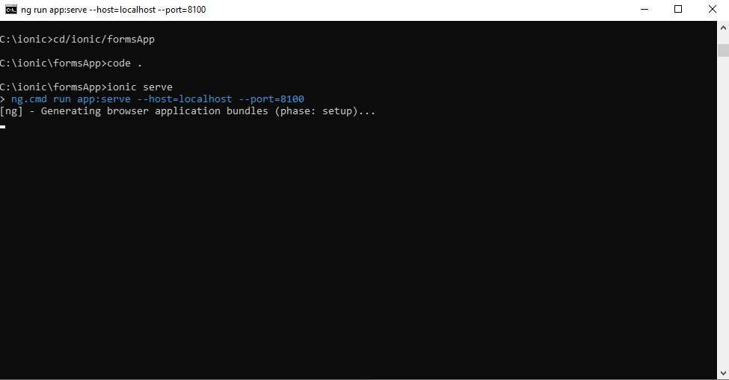ionic serve - para abrir o nosso projeto no navegador para ver como ele está ficando.

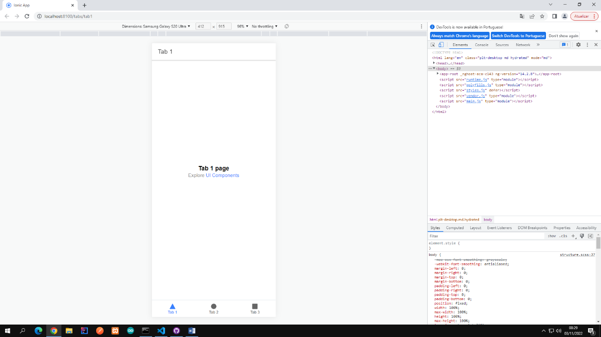Se apareceu isso, é porque deu tudo certo

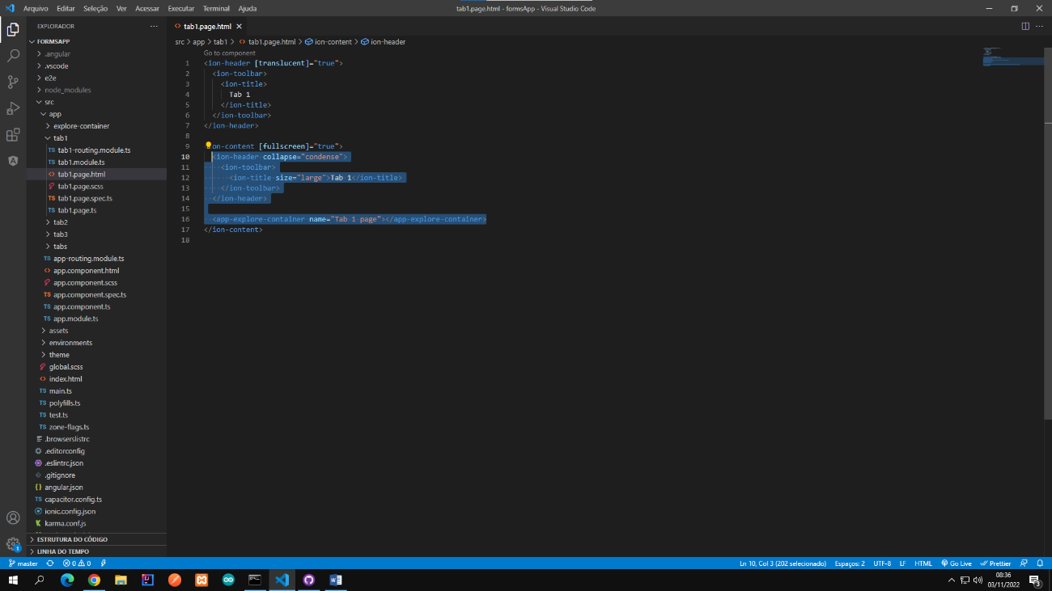Agora no VSCode, vamos apagar tudo o que está dentro do “ion-content”

Agora no prompt vamop apertar a tecla Ctrl+C para parar o server, pois vamos criar duas páginas, a “login” e a “registro”

Digitamos no prompt

Ionic generate page login – para criar a página “login”

Damos “Enter”

Apertamos “N”

Damos “Enter”

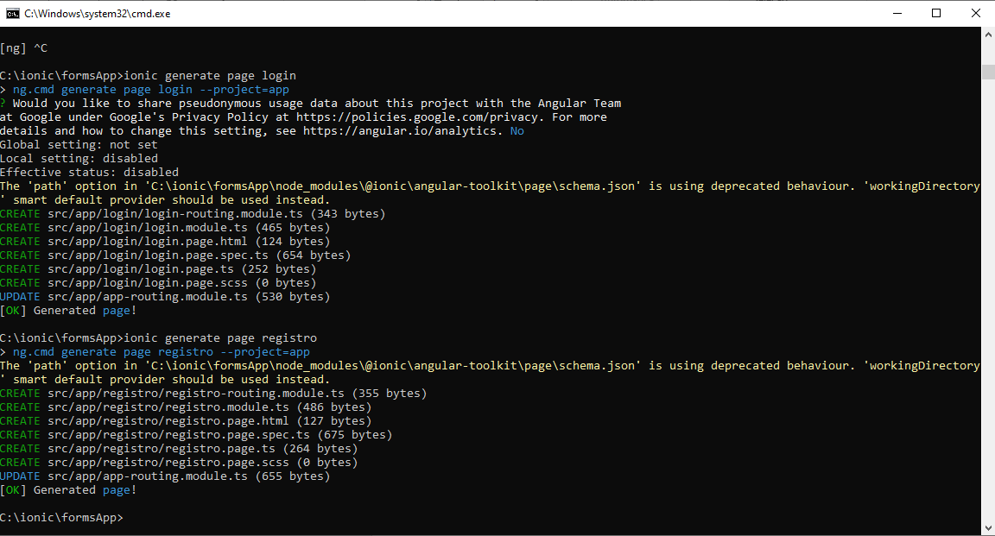Ionic generate page registro – para criar a página “registro”

Agora vamos no GitHub.

Vamos dar o “Comit” para isso digitamos no campo “Comit” tudo o que nós fizemos até agora, podemos dar um dar um título e fazer uma descrição. Exemplo:

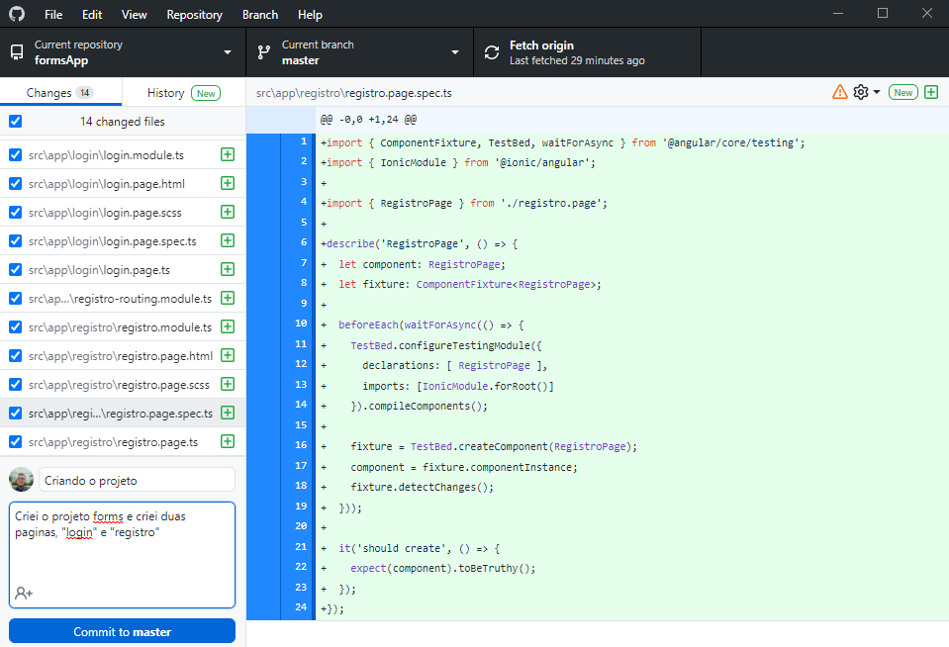

Apertamos o botão azul e depois clicamos em “Push origin”

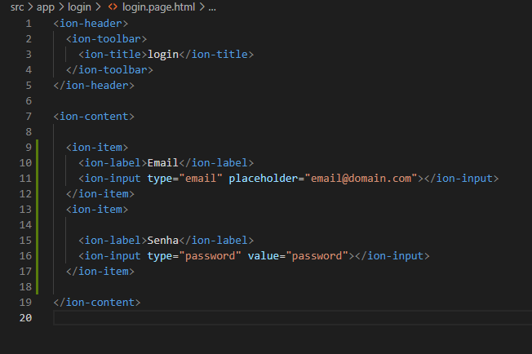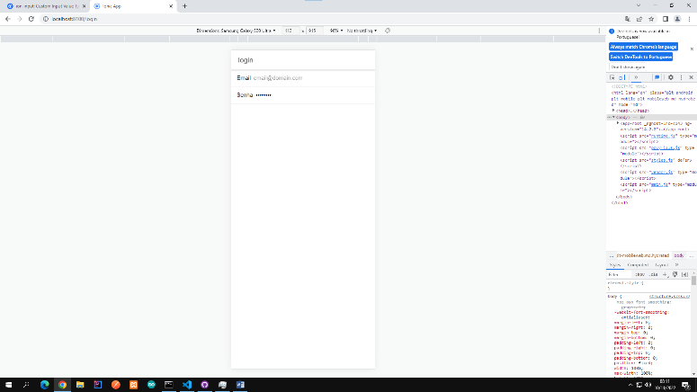Para começar a página de login, vamos começar pelo input que serve para colocar informações colocamos dois de nossa preferência, um para email e outro para senha. Depois só personalizar da forma que achar melhor.

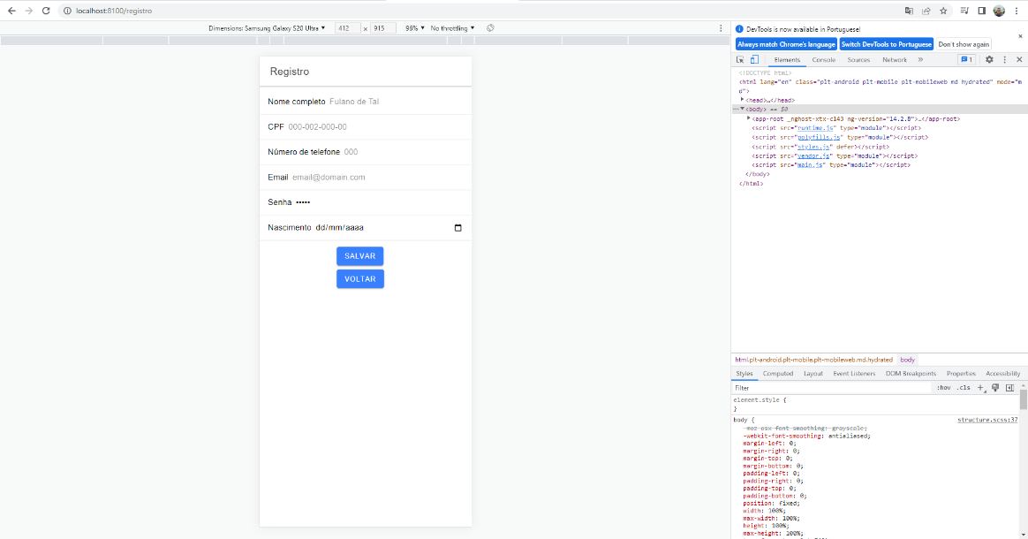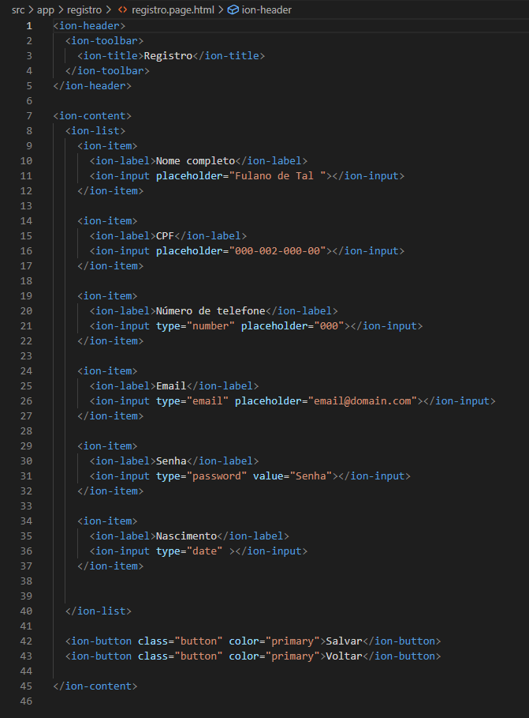Para a página de registro devemos colocar todos os campos da imagem e depois personalizarmos da forma que acharmos melhor.

No tab 1 colocaremos botões para “Login” e “Registrar-se”

Devemos colocar o o link para podermos acessar as outras págias do app, para isso fazemos dessa forma:

Utilizamos o routerLink = “caminho”

No meu caso ficou dessa forma, depois é só ir aplicando a cada link que tiver no app.

Agora vamos fazer o formulário funcionar.

Acesse este link: <https://github.com/ionic-team/ionic-storage>

Rode os dois códigos de instalação deste link

Depois de rodados e instalados no prompt de comando, vamos no vsCode e procuramos a página app.module.ts

E colocamos a seguinte importação:

import { IonicStorageModule } from '@ionic/storage-angular';

Depois mais para baixo no código vamos organizar os imports para ficar mais fácil de localizarmos as coisas. Um a baixo do outro.

Dessa forma, sempre no final de tudo apertando as teclas Ctrl+shift+F para formatar o código de uma maneira melhor para enxergarmos/compreendermos.

Como vamos utilizar o navegador para simular nosso app, vamos ter que fazer algumas importações.

IonicStorageModule.forRoot({

name: '__mydb',

driverOrder: [Drivers.IndexedDB, Drivers.LocalStorage]

})

Deixando dessa forma aqui, caso de erro, vá até o final da palavra “Drivers” e aperte Ctrl+Tecla espaço e faça a importação dos drivers.

A parte da declaração de nome do Banco de dados vamos apagar, para que o Ionic utilize o nome padrão.

Agora vamos criar o serviço para que faça o armazenamento de dados, para isso vamos utiliza o seguinte comando no prompt de comando.

ionic generate service services/storage